

Fiche film Cycle 1 MS et GS année 2020-2021 2ème trimestre

*Votre projet de classe interroge*

***intérieur/extérieur ; regarder par la fenêtre ; les mystères du dehors, les dangers...****Les voyages,*

### *Les animaux dans flocon de neige*

### *Le papier découpé pour le chat d’appartement la pâte à modeler pour une grande excursion, les silhouettes pour Flocon de neige.*

### *Nommer les couleurs, les motifs*

### *La ville, la nature(en haut de l’immeuble), les lignes, les formes*

### *Les objets (déco, bricolage, la fusée,le pique-nique sur la lune, le distributeur(recyclage)*

### *Les génériques*

### *, le papier découpé et la peinture.*

*Les bonnes raisons*

* En quoi le titre « LE GRAND DEHORS » traverse-t-il chacun des films ?
* **Identifier et décrire** les personnages de chaque film.
* **Comprendre les intentions** du personnage principal :
* que cherche-t-il ?

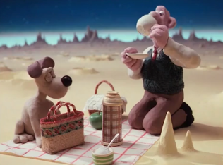

* Le Chat d’appartement, réalisé en 1998, met quant à lui en avant la technique très vivace du dessin de sa réalisatrice, Sarah Roper
* En 1989, Une grande excursion, de Nick Park (dont le titre original, A Grand Day Out, renvoie assez explicitement au titre de ce programme), premier épisode de la célèbre série des « Wallace et Gromit », met déjà en place le style très reconnaissable du studio britannique Aardman, avec des personnages en pâte à modeler photographiés en prises de vue image par image.
* .Enfin, le plus récent des trois films, Flocon de neige (2012), par la cinéaste russe Natalia Chernysheva, n’est pas sans rappeler Kirikou et la Sorcière (1998), de Michel Ocelot, et son inspiration proche du théâtre d’ombres, ainsi que de la technique du papier découpé.

Les trois films du programme ont en commun de ne pas vouloir totalement clore le récit, ou du moins de laisser la place ouverte à une poursuite du trajet. (l’imaginaire)

* [Le chat d’appartement](https://www.youtube.com/watch?v=X0vD8BQAPAU), film intégral
* [Une grande excursion](https://www.youtube.com/watch?v=BtyWx6PsOC0), film intégral
* [Flocon de neige](https://www.youtube.com/watch?time_continue=35&v=_ZozqQi9Rhg), bande annonce